МУНИЦИПАЛЬНОЕ КАЗЕННОЕ ОБЩЕОБРАЗОВАТЕЛЬНОЕ УЧРЕЖДЕНИЕ «БАЛТАМАХИНСКАЯ СРЕДНЯЯ
ОБЩЕОБРАЗОВАТЕЛЬНАЯ ШКОЛА»

СЕРГОКАЛИНСКИЙ РАЙОН РЕСПУБЛИКИ ДАГЕСТАН
Село Балтамахи Сергокалинский район, 368518,
тел/факс: E - mail: rusomarov@inbox.ru
ОКПО 25125547, ОГРН 1030502332882, ИНН/КПП 0527003021/052701001

ПРИКАЗ

от 01.09. 2018г. №69

О создании комиссии по списанию
и постановке на учет материальных ценностей

В целях своевременного списания материальных ценностей пришедших в негодность и стоящих на балансе МКОУ «Балтамахинская СОШ»
Приказываю:
- Создать постоянно действующую комиссию на 2018-2019 учебный год по списанию материалов, инвентаря и оборудования, библиотечного фонда в следующем составе:
- Ибрагимова Н.А. – зам. директора по ВР председатель комиссии;
- Муртузалиева Г.М. – завхоз член комиссии;
- Гасанбекова Н.М. – лаборант, член комиссии
- Зулпикарова Ч.М. – ст. вожатая, член комиссии
- Курбанова И.А. – учит нач. классов член комиссии.

- Акт о списании имущества передавать в бухгалтерию

Директор школы 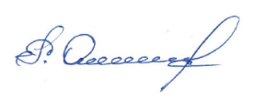 Р.А.Омаров
С приказом ознакомлены: 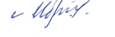 Н.А.Ибрагимова

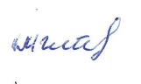 Г.М. Муртузалиева

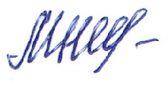Н.М.Гасанбекова

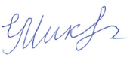Ч.М. Зулпикарова

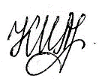И.А.Курбанова

